**السيرة الذاتية**

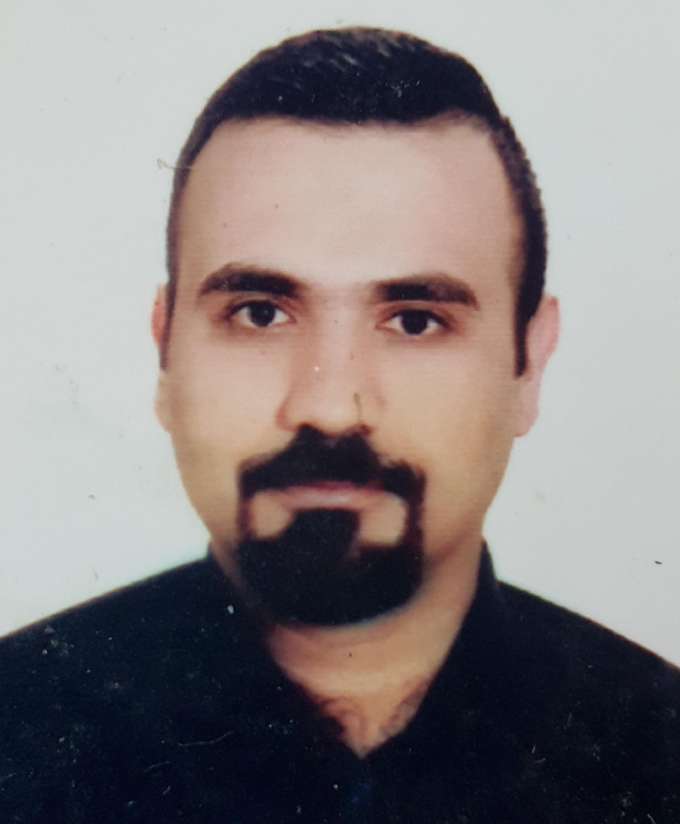

**المعلومات الشخصية:**

|  |  |  |  |
| --- | --- | --- | --- |
| الاسم الكامل | **مرتضى سامي حمزة** | | |
| عنوان السكن | **بغداد / البياع** | | |
| محل الولادة | **بغداد** | تاريخ الولادة | **١٨/١١/١٩٩١** |
| الحالة الاجتماعية | **متزوج** | الجنس | **ذكر** |
| الجنسية | **عراقي** | الديانة | **مسلم** |

**المؤهلات العلمية:**

|  |  |  |  |
| --- | --- | --- | --- |
| أسم الجامعة | **كلية التراث الجامعة** | الكلية او المعهد | **كلية التراث الجامعة** |
| التحصيل الدراسي | **بكالوريوس** | سنة التخرج | **٢٠١٦/٢٠١٧** |
| الاختصاص | **اداره الاعمال** | | |

**معلومات التواصل** :

|  |  |  |
| --- | --- | --- |
| رقم الهاتف | **٠٧٧٠٦٤٣٨٥٠٠** |  |
| الأيميل | **Memo199118@yahoo.com** | |

**• الخبرات والمهارات :**

|  |  |  |  |  |
| --- | --- | --- | --- | --- |
| **المهارات** | **١: استخدام برامج الأوفيس (الاكسل : الورود : الباوربوينت)**  **٢: استخدام الحاسوب وسرعة الطباعة** | | | |
| **الخبرات** | **١**: **عملت في مفوضية الانتخابات بصفة عقد لمده ٨ اشهر مدخل بيانات وفي اقسام عده وكان تقييمي من الخمس الاوائل في مجال ادخال البيانات**  **٢: عملت في مجال المعاينة البصرية ( تصيح اخطاء ادخال البيانات)**  **٣: عملت في قسم الاستلام (اداري)**  **٤: عملت في مجال صيانة اجهزه الانتخابات سنة ٢٠١٤ وكنت المسؤول عن محافظة بابل**  **٥: عملت في مجال السياحة والسفر سابقاً**  **٦-عملت في مطعم بارلي المنصور مراقب اداري و مدير قسم الاستقبال والحجوزات** | | | |
| **اللغات** | **اللغة** | **التحدث** | **القراءة** | **الكتابة** |
| **العربية** | **امتياز** | **امتياز** | **امتياز** |
| **الإنكليزية** | **متوسط** | **متوسط** | **متوسط** |
| **لغات اخرى** |  | | |